Một số lưu ý dành cho học sinh khi sử dụng trang học trực tuyến lophoc.hcm.edu.vn

1/ HS xem kỹ file video hướng dẫn.

2/ Tài khoản và mật khẩu, GVCN sẽ cung cấp cho các em:

3/ HS có hai tùy chọn đăng nhập theo hình sau:

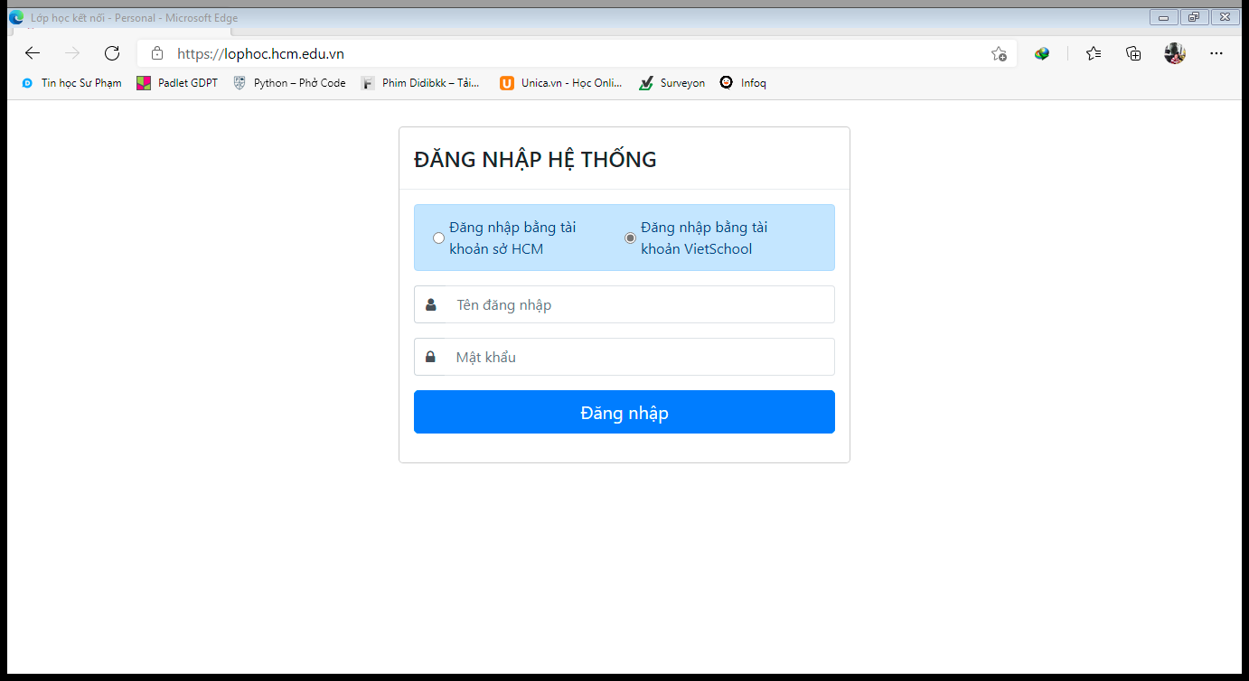

- Tài khoản sở HCM là tài khoản mà GVCN cung cấp, còn tài khoản Vietschool chính là số điện thoại HS đăng ký sổ liên lạc điện tử (Nếu HS không đăng ký sổ liên lạc điện tử sẽ dùng số điện thoại của cha hoặc mẹ đã đăng ký cho trường) – Mật khẩu mặc định khi đăng nhập bằng tài khoản Vietschool là 123.

- Lưu ý tài khoản sở HCM, học sinh phải chuyển đổi dòng đầu tiên từ Giáo viên sang Học sinh mới có thể sử dụng được, như hình sau:

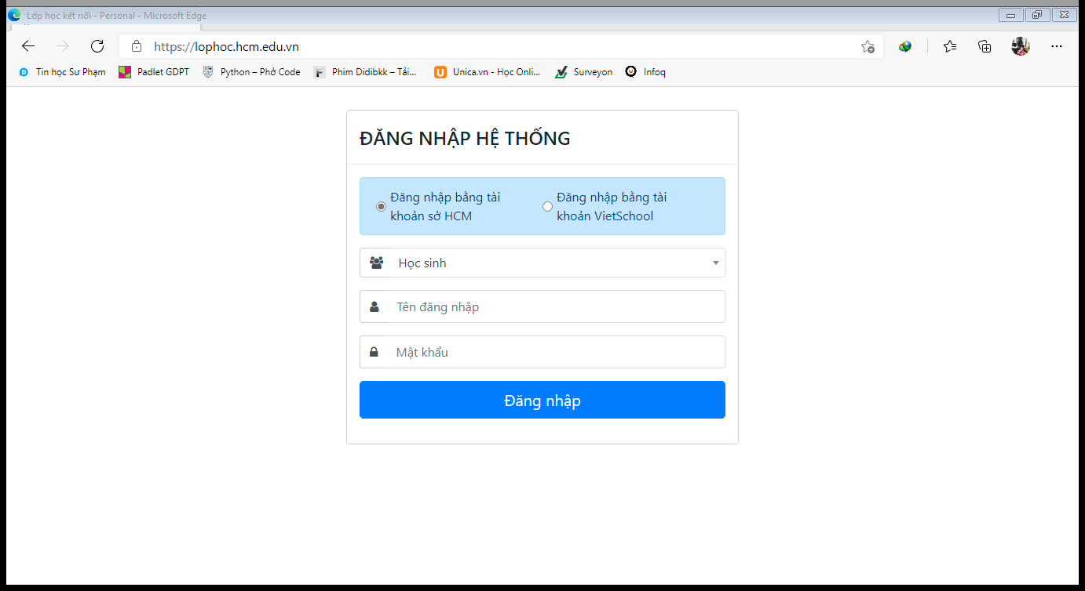

**LƯU Ý: HỌC SINH NÊN XEM KỸ VIDEO ĐỂ THAO TÁC, VÌ VIDEO ĐÃ HƯỚNG DẪN RẤT CỤ THỂ TỪNG BƯỚC.**